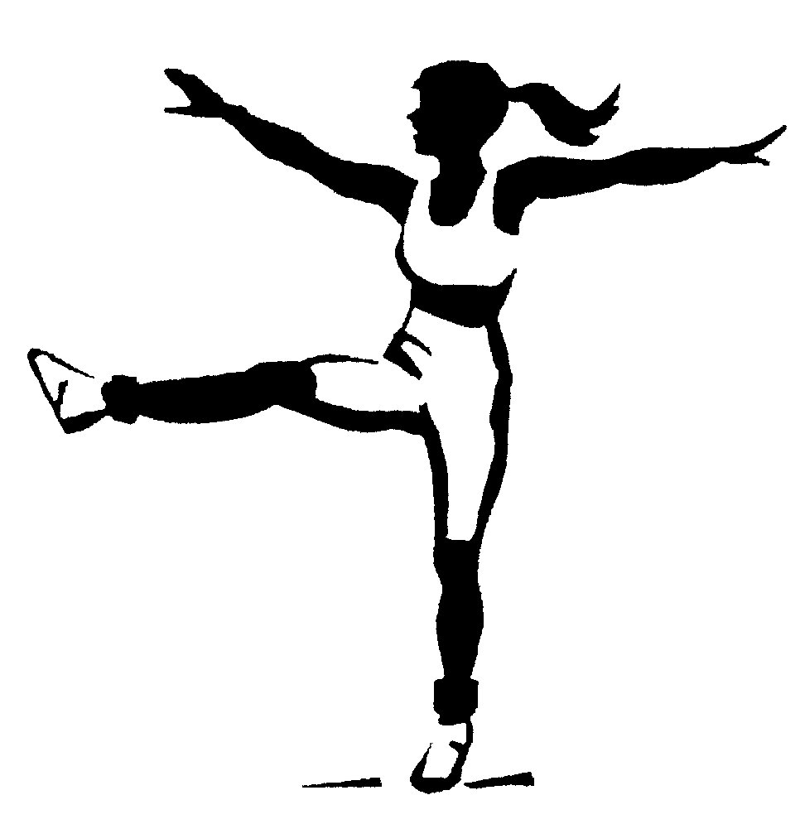

***Pilates***

**Dates d’inscription :**

- les 31 août 01 et 03 septembre 2015 pour la gym et l’aquagym, et les

15 et 17 septembre pour l’aquagym de 17h30 à 19h30 à la Madrag de Notre Dame de Gravenchon et toute l’année pendant les cours.

**Dates de reprise des cours :**

- Le 07 septembre 2015 pour la gym

- Le 12 octobre pour l’aquagym

**Renseignements Aquagym :** 02.35.39.03.38

**Renseignements Fitness :** 02.35.38.67.30

**E-mail:** [marie.bastiege@orange.fr](mailto:marie.bastiege@orange.fr)

**Site internet:** www.dynamicgymclub.net

**Page Facebook:** Dgc Gravenchon

**Les professeurs sont diplômés d’état.**

**Public concerné:**

- Gym en salle : **Fitness, Zumba, Cardio Combat,TBC, Pilates…** Adultes et Adolescents

-  Gym Rythmique : Enfants de 3 à 16 ans

- Gym Aquatique : Adultes et adolescents

**Lieux:**

**-Gym en salle et Zumba :**

Salle Polyvalente Charles PEGUY au bois du Parc à Notre Dame de Gravenchon

Salle Normandie, place Normandie à Notre Dame de Gravenchon

- Gym Aquatique :

Centre de Natation Alain Guilloit de Notre Dame de Gravenchon

**Cotisation annuelle:**

**Gym en salle : Fitness : Lia, Step, Cardio Combat, Pilates, TBC etc……..**

1 cours/semaine :      78 €

2 cours/semaine :     140 €

Forfait: 3 cours et plus/semaine **Fitness, Zumba**  : 185 €

**Zumba, Country** : 80 €=> 1 cours/semaine

140 € => 2 cours /semaine

185 € => forfait 3 cours et plus

Gym Aquatique:

1 cours /semaine : 125 €

Gym Rythmique, Zumba et Expression Corporelle pour enfants et ados : 98 €

Les chèques "Pass'Loisir" et les "Pass'sport" sont acceptés.

Un certificat médical est obligatoire à l'inscription.

Prenez rendez-vous au centre médico sportif au 02.32.84.40.45

***Forme, Loisir, Bien-être…***

***Tout un programme !!!***

**Cotisation annuelle:**

Gym en salle:

1 cours/semaine:      78 euros

2 cours/semaine:     140 euros

Forfait: 3 cours et plus/semaine 185 euros

Gym Aquatique:

86 euros + 63 euros (entrée piscine)

Gym Rythmique et expression Corporelle pour enfants et ados: 98 euros

Les chèques "Pass'Loisir" et les "Pass'sport" sont acceptés.

Un certificat médical est obligatoire à l'inscription.

**Cotisation annuelle:**

Gym en salle:

1 cours/semaine:      78 euros

2 cours/semaine:     140 euros

Forfait: 3 cours et plus/semaine 185 euros

Gym Aquatique:

86 euros + 63 euros (entrée piscine)

Gym Rythmique et expression Corporelle pour enfants et ados: 98 euros

Les chèques "Pass'Loisir" et les "Pass'sport" sont acceptés.

Un certificat médical est obligatoire à l'inscription.